第1节 两种电荷

两种电荷

摩擦起电
用 摩擦 的方法使物体带电，叫做摩擦起电。
    - 将与羊毛衫摩擦过的气球靠近头发，会看到如图所示的惊奇现象。这是由于气球摩擦后 带电 ，会 吸引 不带电的头发。
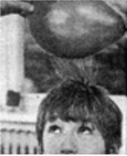

正电荷和负电荷
用丝绸摩擦过的玻璃棒带的电荷叫做 正 电荷，用毛皮摩擦过的橡胶棒叫做 负 电荷。

电荷间的相互作用
同种电荷相互 排斥 ，异种电荷相互 吸引 。
    - 一根用毛皮摩擦过的橡胶棒靠近一轻质小球，发现两者互相吸引，由此可断定
- 小球一定带正电 | - 小球一定带负电
- 小球可能带负电，也可能带正电 | - 小球可能不带电
    - 绝缘丝吊着的两个轻质小球，静止后如图所示。关于它们的带电情况，下列说法正确的是
- 带同种电荷  - 带异种电荷  - 一个带电，一个不带电  - 两个都不带电 | 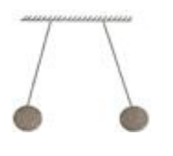
    - 甲、乙、丙三个轻质小球用绝缘细绳悬挂，如图所示，已知丙带正电，则
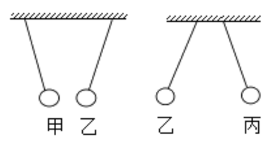
- 甲、乙均带正电 | - 甲、乙均带负电
- 乙带正电，甲一定带负电 | - 乙带正电，甲可能不带电
    - 如图所示，一带负电橡胶棒靠近用细线挂住的轻细吸管A端时，吸管发生了转动。对吸管A端带电性质判断正确的是
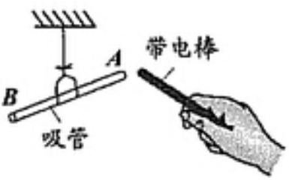
- 若相互吸引，一定带正电 | - 若相互吸引，一定带负电
- 若相互排斥，一定带正电 | - 若相互排斥，一定带负电
    - 只要留心，利用身边的生活用品就可以做不少物理小实验。如图所示，塑料吸管与纸巾摩擦后会吸引小泡沫，说明吸管带了电。那么用纸巾摩擦过的塑料吸管带的是正电还是负电呢？给你玻璃棒、丝绸、橡胶棒、毛皮、塑料吸管、纸巾和细线，请你设计一个可行的实验方案对此问题进行探究。
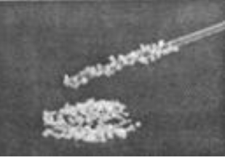

验电器

作用： 检验物体是否带电 。

原理： 同种电荷互相排斥 。
    - 实验室用验电器来检验物体 是否带电 ，写出验电器的主要构造（如图所示）：① 金属球 ，② 金属杆 ，③ 金属箔 。
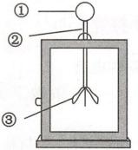
    - 如图所示，用与毛皮摩擦过的橡胶棒接触验电器的金属球，发现验电器的两片金属箔张开。以下说法正确的是
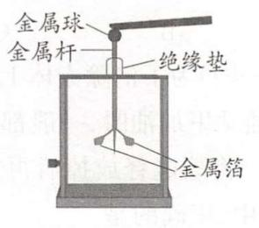
- 金属球带负电，金属箔带正电 | - 金属球和金属箔都带正电
- 两片金属箔都带负电，互相排斥而张开 | - 两片金属箔都带正电，互相排斥而张开
    - 如图所示，用被丝绸摩擦过的玻璃棒接触验电器的金属球，发现验电器的两片金属箔张开，以下说法正确的是
- 金属球带负电，金属箔带正电  - 金属球和金属箔都带正电  - 两片金属箔都带负电，由于互相排斥而张开  - 两片金属箔都带正电，由于互相排斥而张开 | 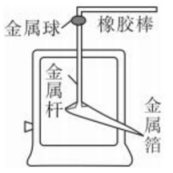
    - 如图所示，小杜同学用与丝绸摩擦过的玻璃棒接触验电器的金属球，看到验电器的金属箔张开，在这个过程中
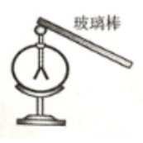
- 玻璃棒和验电器都带负电荷 | - 玻璃棒带正电荷，验电器带负电荷
- 用丝绸摩擦过的玻璃棒产生了电荷 | - 金属箔张开是因为同种电荷相排斥

原子及其结构

原子的组成及带电情况
原子的中心是 原子核 ，在原子核周围，有一定数目的 电子 。电子带 负 电，原子核带 正 电，在通常情况下，原子核所带的正电荷与核外所有电子所带的负电荷在数量上 相等 ，原子整体 不显 电性，物体对外也 不显 电性。
    - 电子、中子和质子是组成物质的基本微粒，它们的不同之处是
        - 电子带负电，中子不带电，质子带正电
        - 电子带负电，中子带正电，质子不带电
        - 电子带正电，中子不带电，质子带负电
        - 电子带负电，中子和质子带正电

摩擦起电的本质
当两个物体摩擦时，失去电子的物体因为缺少电子而带 正 电，得到电子的物体因为有了多余电子而带等量的 负 电。摩擦起电并不是创造了电荷，只是电荷从一个物体 转移 到另一个物体，使正、负电荷分开。
    - 与丝绸摩擦过的玻璃棒带正电荷，这是因为摩擦使得
- 电子从玻璃棒转移到丝绸 | - 中子从玻璃棒转移到丝绸
- 质子从丝绸转移到玻璃棒 | - 原子核从丝绸转移到玻璃棒
    - 橡胶棒与毛皮摩擦后，橡胶棒带负电荷，这是因为摩擦使橡胶棒
- 失去一些电子 | - 得到一些电子
- 失去一些质子 | - 得到一些质子
    - 如图所示，用一段细铁丝做一个支架，作为转动轴，把一根中间戳有小孔（没有戳穿）的饮料吸管放在转动轴上，吸管能在水平面内自由转动。先用餐巾纸摩擦吸管使其带电，再把与毛皮摩擦过的橡胶棒靠近吸管时，橡胶棒排斥吸管。对这一现象，下列有关说法正确的是
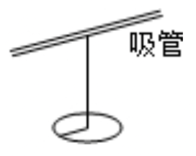
- 摩擦起电创造了电荷 | - 与毛皮摩擦过的橡胶棒带正电
- 与餐巾纸摩擦过的吸管带负电 | - 与吸管摩擦过的餐巾纸带负电
    - 用跟丝绸摩擦过的玻璃棒去接触验电器的金属球，金属箔张开一定的角度，如图所示，则金属箔带的是 正 电荷（填“正”或“负”），金属箔了电子 失去 （填“失去”或“得到”）。
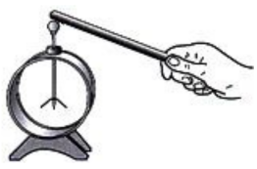

导体和绝缘体
有的物体 容易 导电，叫做导体。 金属 、 人体 、 大地 、 石墨 、 食盐水溶液 等都是导体。有的物体 不容易 导电，叫做绝缘体。 橡胶 、 玻璃 、 塑料 等都是绝缘体。
    - 一般情况下，下列物体中容易导电的是
- 玻璃杯 | - 塑料尺 | - 铅笔芯 | - 橡胶轮胎
    - 通常情况下，下列属于导体材料的一组是
- 橡胶、铜 | - 铁、陶瓷 | - 石墨、盐水 | - 玻璃、空气

两种电荷

摩擦
    - 带电、吸引

正、负

排斥、吸引
- D | - A
- D | - D
    - 略

检验物体是否带电、同种电荷互相排斥
    - 是否带电、金属球、金属杆、金属箔
    - C
    - D
    - D

原子及其结构

原子核、电子、负、正、相等、不显、不显
    - A

正、负、转移
    - A
    - B
    - D
    - 正、失去

导体和绝缘体
容易、金属、人体、大地、石墨、食盐水溶液、不容易、橡胶、玻璃、塑料
    - B
    - C

